Handigheidjes Internet Explorer 10

Internet Explorer 10 vanuit tegels of desktop
Windows 8 kent twee ‘gezichten’: de tegels en de desktop. Ook Internet Explorer 10 gedraagt zich een beetje anders afhankelijk of je start vanuit de tegels of vanuit de desktop.
- Bij starten vanuit de tegels wordt ‘Flash’ maar zeer beperkt ondersteund. Flash wordt gebruikt in veel (oudere) applicaties en digitaal leermateriaal. Silverlight wordt o.a. gebruikt bij het bekijken van films.
- Bij starten vanuit de desktop worden ‘Flash’ en ‘Silverlight’ wel normaal ondersteund.
http://www.informbar.com/nl/help/windows8/

Manipuleren Internet Explorer 10
Nog (lang) niet alle websites gaan goed om met Internet Explorer 10. Dat weet Microsoft ook wel en daarom is Internet Explorer 10 uitgerust met een serie handige knopjes waardoor het zich gaat gedragen als een ‘oudere versie’.

Terugzetten naar IE10 compatibiliteitsmodus
Veel websites werken wel goed in de IE10 compatibiliteitsmodus. Je kunt de browser tijdelijk terugzetten naar de IE10 compatibiliteitsmodus door bovenin de balk op het grijze ‘gescheurde papiertje’ te klikken. Dit papiertje wordt daarna blauw, zodat je kunt zien dat je in de compatibiliteitsmodus zit.
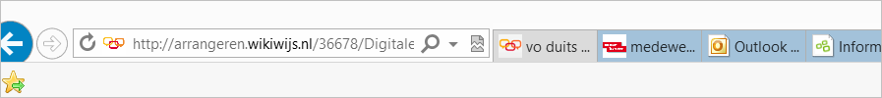
Dit is de ‘normale’ IE10 modus
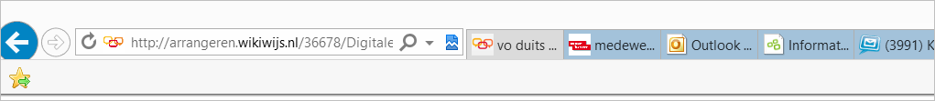
Nu staat de browser in de IE10 compatibiliteitsmodus

Terugzetten naar oudere versies
Je kunt indien nodig Internet Explorer 10 ook terugzetten naar nog oudere versies.
- Klik op F12. Er verschijnt nu een balk onderaan je scherm
- Klik nu op ‘browsermodus IE10’. Er verschijnt een uitklapmenu
- Kies een oudere versie, bijvoorbeeld Internet Explorer 9.
- Sluit het scherm.
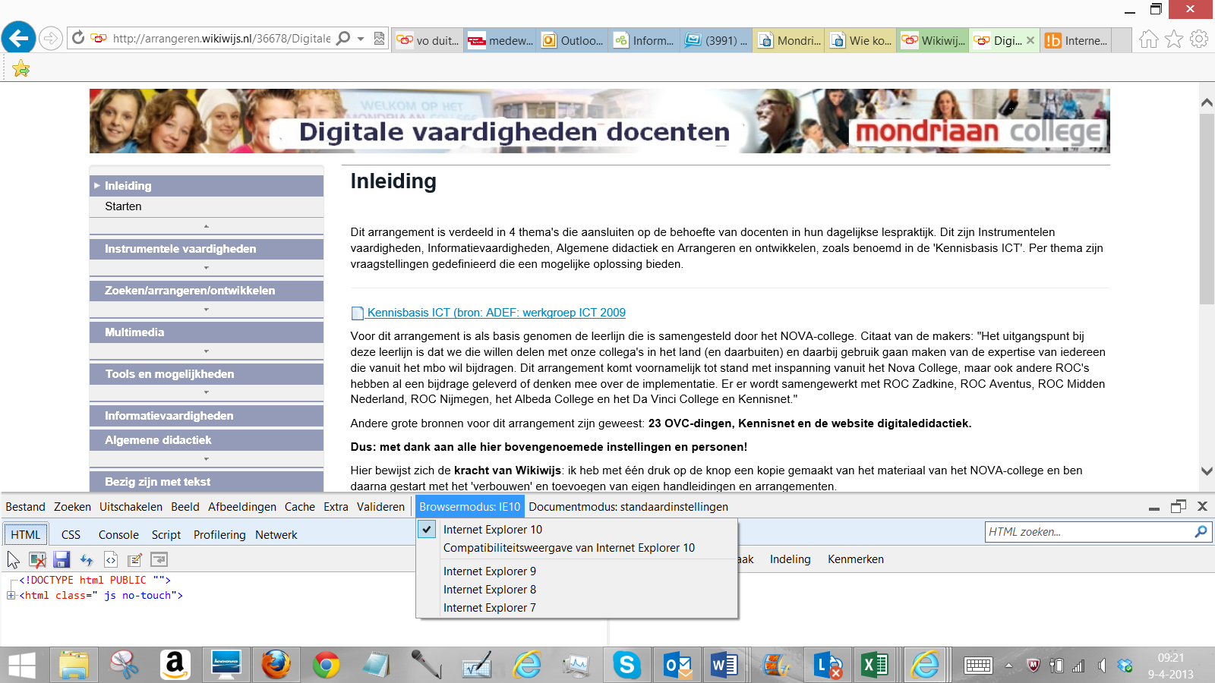
Naast het instellen van de browserversie is het ook mogelijk de documentversie te wijzigen.
- Klik op F12
- Klik nu op ‘documentmodus standaardinstellingen’
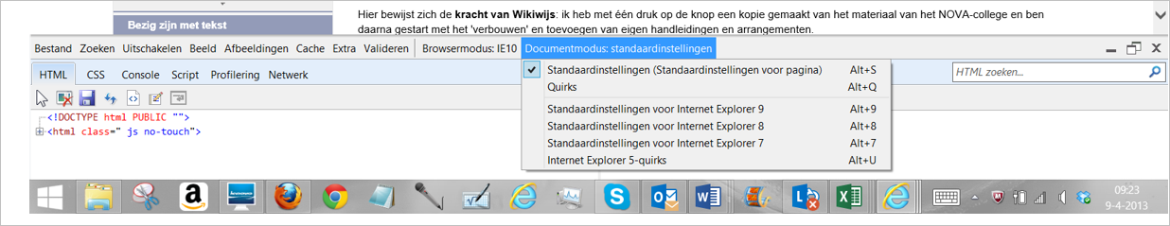
- Kies een standaardinstelling voor de documentmodus
- Sluit het scherm

Bereiken extra opties
Door op de Alt-toets te klikken komen de extra opties in beeld waarmee Internet Explorer kan worden ingesteld.

